Министерство образования и науки Российской Федерации

**Федеральное государственное бюджетное образовательное учреждение науки и высшего образования**

«Владимирский государственный университет имени Александра Григорьевича и Николая Григорьевича Столетовых»

(ВлГУ)

**Институт информационных технологий и радиотехники**

**(ИИТР)**

Кафедра информационных систем и программной инженерии

**Лабораторная работа № 04**

**по дисциплине**

**«Распределённые программные системы»**

**Тема «Библиотека действий JSTL, страницы обработки ошибок»**

Выполнил:

ст. гр. ПРИ-117

Хлызова В.Г.

Принял:

Трифонов Д.А.

Владимир, 2019

ЦЕЛЬ РАБОТЫ

Изучить действия библиотеки JSTL, упрощающие разработку веб-приложений, и получить навыки реализации JSP-страниц не содержащих скриптовых элементов. Изучить механизм страниц обработки ошибок и получить навыки его использования.

ВЫПОЛНЕНИЕ РАБОТЫ

Разработать веб-приложение, содержащее JSP-страницу для вывода таблицы с данными.

Использовать в JSP-странице EL-выражения и следующие действия библиотеки JSTL: <c:out>, <c:if> (или <c:when>), <c:forEach>, <c:url>. Использовать в EL-выражениях функции библиотеки JSTL.

Реализовать и проверить функционирование двух страниц обработки ошибок, одна из которых должна быть сопоставлена программному исключению, а другая – коду статуса.

1. Страница вывода списка групп:

<%@ **page contentType**="**text/html;charset=UTF-8**" **language**="**java**" %>  
<%@ **taglib uri**="**http://java.sun.com/jsp/jstl/core**" **prefix**="**c**" %>  
<**html**>  
<**head**>  
 <**title**>Список группы</**title**>  
 <**style**>  
 **input**{  
 **color**: **aliceblue**;  
 **background**: **black**;  
 **width**: 200**px**;  
 **height**: 40**px**;  
 }  
 **td**{  
 **width**: 200**px**;  
 **height**: 40**px**;  
 **font-size**: 20**px**;  
 **text-align**: **center**;  
 }  
</**style**>  
</**head**>  
<**body**>  
<**br**>  
<**h2 align="center"**><**c:out value="Список групп"** /></**h2**>  
<**br**>  
<**table align="center"**>  
 <**tr**>  
 <**td**><**c:out value="ID"** /></**td**>  
 <**td**><**c:out value="Название группы"** /></**td**>  
 <**td**><**c:out value="Дата создания"** /></**td**>  
 <**td**><**c:out value="Куратор"** /></**td**>  
 </**tr**>  
<**c:forEach items="${**gropeList**}" var="gr"**>  
 <**tr**>  
 <**td**><**c:out value="${**gr.getId()**}"** /></**td**>  
 <**td**><**c:out value="${**gr.getGroupName()**}"** /></**td**>  
 <**td**><**c:out value="${**gr.getCreationDate()**}"** /></**td**>  
 <**td**><**c:out value="${**gr.getCuratorName()**}"** /></**td**>  
 <**td**>  
 <**form action =** <**c:url value="/groupUpdate.jsp"** />>  
 <**input type="submit" value="Редактировать"**>  
 <**input type="hidden" name="id" value="${**gr.getId()**}"**>  
 <**input type="hidden" name="groupName" value="${**gr.getGroupName()**}"**>  
 <**input type="hidden" name="curatorName" value="${**gr.getCuratorName()**}"**>  
 </**form**>  
 </**td**>  
 <**td**>  
 <**form action=**<**c:url value="/groupDelete.jsp"** />>  
 <**input type="hidden" name="id" value="${**gr.getId()**}"**>  
 <**input type="hidden" name="groupName" value="${**gr.getGroupName()**}"**>  
 <**input type="submit" value="Удалить"**>  
 </**form**>  
 </**td**>  
 </**tr**>  
 </**c:forEach**>  
 </**table**>  
  
<**table align="center"**>  
 <**tr**><**td**>  
<**form action =** <**c:url value="/index.jsp"** />>  
 <**input type="submit" value="Назад"**>  
</**form**></**td**>  
 <**td**>  
 <**form action=**<**c:url value="/groupAdd.jsp"** />>  
 <**input type="submit" value="Добавить группу"**>  
 </**form**>  
 </**td**><**td**></**td**><**td**></**td**><**td**></**td**><**td**></**td**>  
 </**tr**>  
</**table**>  
<**center**>  
 <**c:import url="groupAdd.jsp"** /></**center**>  
</**body**>  
</**html**>

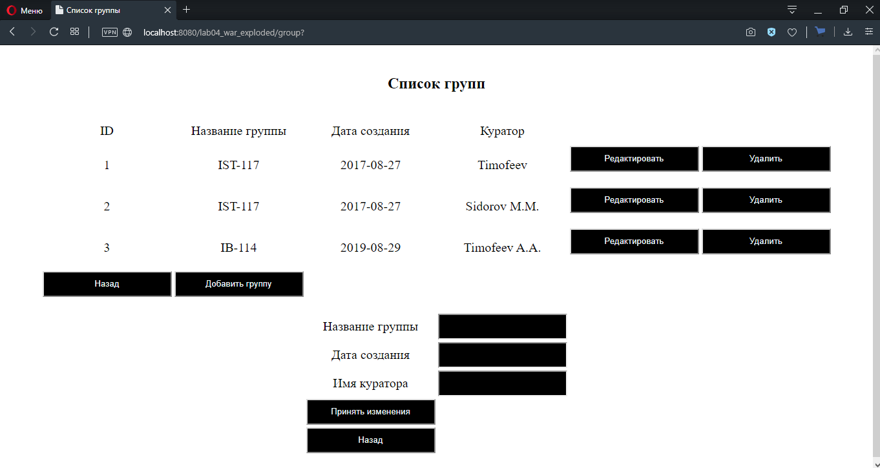

Рисунок 1. Страница вывода списка всех групп.

1. Страница вывода списка студентов:

<%@ **page contentType**="**text/html;charset=UTF-8**" **language**="**java**" %>  
<%@ **taglib uri**="**http://java.sun.com/jsp/jstl/core**" **prefix**="**c**" %>  
<**html**>  
<**head**>  
 <**title**>Список студентов</**title**>  
 <**style**>  
 **input**{  
 **color**: **aliceblue**;  
 **background**: **black**;  
 **width**: 200**px**;  
 **height**: 40**px**;  
 }  
 **td**{  
 **width**: 200**px**;  
 **height**: 40**px**;  
 **font-size**: 20**px**;  
 }  
 </**style**>  
</**head**>  
<**body**>  
<**br**>  
<**h2 align="center"**>**"**><**c:out value="Список студентов"** /></**h2**><**br**>  
<**table align="center"**>  
 <**tr**>  
 <**td**><**c:out value="ID"** /></**td**>  
 <**td**><**c:out value="Группа"** /></**td**>  
 <**td**><**c:out value="Фамилия"** /></**td**>  
 <**td**><**c:out value="Имя"** /></**td**>  
 <**td**><**c:out value="Дата рождения"** /></**td**>  
 <**td**><**c:out value="Возраст"** /></**td**>  
 </**tr**>  
 <**c:set var="eitStud" scope = "session" value="${**0**}"** />  
  
 <**c:forEach var = "st" items="${**studentList**}"**>  
 <**tr**>  
 <**td**><**c:out value="${**st.getId()**}"** /></**td**>  
 <**td**><**c:out value="${**st.getGrooupe()**}"** /></**td**>  
 <**td**><**c:out value="${**st.getLastName()**}"** /></**td**>  
 <**td**><**c:out value="${**st.getFirstName()**}"** /></**td**>  
 <**td**><**c:out value="${**st.getBirthDate()**}"** /></**td**>  
 <**td**><**c:out value="${**st.getAge()**}"** /></**td**>  
 <**c:if test="${**st.getAge()>18**}"**>  
 <**c:set var="eitStud" scope = "session" value="${**eitStud+1**}"** />  
 </**c:if**>  
 </**tr**>  
 </**c:forEach**>  
<**tr**>  
<**td**><**br**>  
<**form action =** <**c:url value="/index.jsp"** />>  
 <**input type="submit" value="Назад"**>  
</**form**></**td**> <**td**> </**td**><**td**></**td**><**td**>  
</**td**><**td**><**b**><**c:out value="Кол-во совершеннолетних студентов: ${**eitStud**}"** /></**b**>></**td**></**tr**></**table**>  
</**body**>  
</**html**>

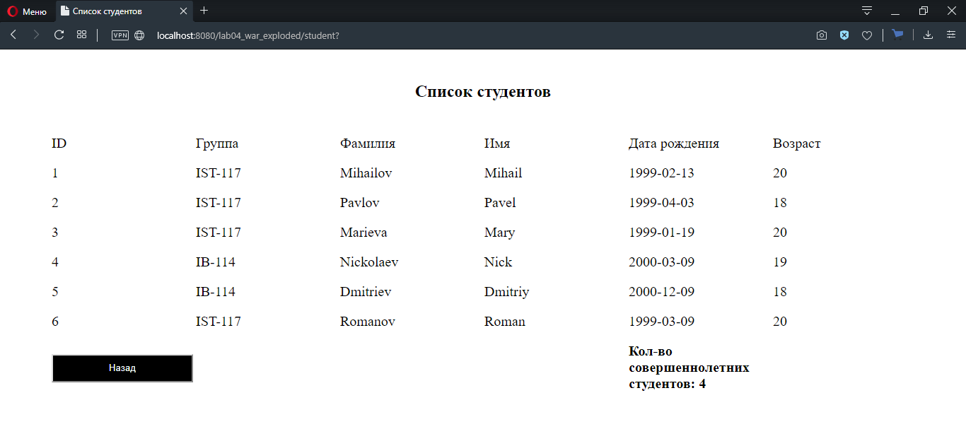

Рисунок 2. Список студентов.

1. Web.xml:

*<?***xml version="1.0" encoding="UTF-8"***?>*<**web-app xmlns="http://xmlns.jcp.org/xml/ns/javaee"  
 xmlns:xsi="http://www.w3.org/2001/XMLSchema-instance"  
 xsi:schemaLocation="http://xmlns.jcp.org/xml/ns/javaee http://xmlns.jcp.org/xml/ns/javaee/web-app_4_0.xsd"  
 version="4.0"**>  
 <**servlet**>  
 <**servlet-name**>studentServlet</**servlet-name**>  
 <**servlet-class**>servlet.studentServlet</**servlet-class**>  
 </**servlet**>  
 <**servlet**>  
 <**servlet-name**>groupServlet</**servlet-name**>  
 <**servlet-class**>servlet.groupServlet</**servlet-class**>  
 </**servlet**>  
 <**servlet-mapping**>  
 <**servlet-name**>studentServlet</**servlet-name**>  
 <**url-pattern**>/student</**url-pattern**>  
 </**servlet-mapping**>  
 <**servlet-mapping**>  
 <**servlet-name**>groupServlet</**servlet-name**>  
 <**url-pattern**>/group</**url-pattern**>  
 </**servlet-mapping**>  
  
 <**error-page**>  
 <**error-code**>404</**error-code**>  
 <**location**>/404.jsp</**location**>  
 </**error-page**>  
  
 <**error-page**>  
 <**exception-type**>java.lang.NullPointerException</**exception-type**>  
 <**location**>/error.jsp</**location**>  
 </**error-page**>  
</**web-app**>

1. Главная страница с ссылкой на несуществующую страницу:

<%@ **page contentType**="**text/html;charset=UTF-8**" **language**="**java**" %>  
<%@ **taglib uri**="**http://java.sun.com/jsp/jstl/core**" **prefix**="**c**" %>  
<**html**>  
<**head**>  
 <**title**>Сервлеты и JSP-страницы</**title**>  
 <**style**>  
 **input**{  
 **color**: **aliceblue**;  
 **background**: **black**;  
 **width**: 200**px**;  
 **height**: 40**px**;  
 }  
 </**style**>  
</**head**>  
<**body**>  
<**div align="center"**>  
 <**br**>  
 <**h2 align="center"**><**c:out value="Выберите таблицу"** /></**h2**>  
 <**br**>  
 <**form action = "group" method="get"**>  
 <**input type="submit" value="Список групп"**>  
 </**form**>  
 <**form action = "student" method="get"**>  
 <**input type="submit" value="Список студентов"**>  
 </**form**>  
 <**form action=**<**c:url value="/noPage.jsp"** />>  
 <**input type="submit" value="Этой страницы нет"**>  
 </**form**>  
</**div**>  
</**body**>  
</**html**>

1. Страница с ошибкой 404:

<%@ **page contentType**="**text/html;charset=UTF-8**" **language**="**java**" %>  
<**html**>  
<**head**>  
 <**title**>Ошибка</**title**>  
 <**style**>  
 **input**{  
 **color**: **aliceblue**;  
 **background**: **black**;  
 **width**: 200**px**;  
 **height**: 40**px**;  
 }  
 **td**{  
 **width**: 200**px**;  
 **height**: 40**px**;  
 **font-size**: 20**px**;  
 **text-align**: **center**;  
 }  
 </**style**>  
</**head**>  
<**body**>  
<**br**><**br**>  
<**table align="center"**>  
 <**tr**><**td**>ЭТОЙ СТРАНИЦЫ НЕТ ¯\_(ツ)_/¯ </**td**></**tr**>  
<**tr**><**td**><**form action = "index.jsp"**>  
 <**input type="submit" value="Назад"**>  
</**form**></**td**></**tr**>  
</**table**>  
</**body**>  
</**html**>

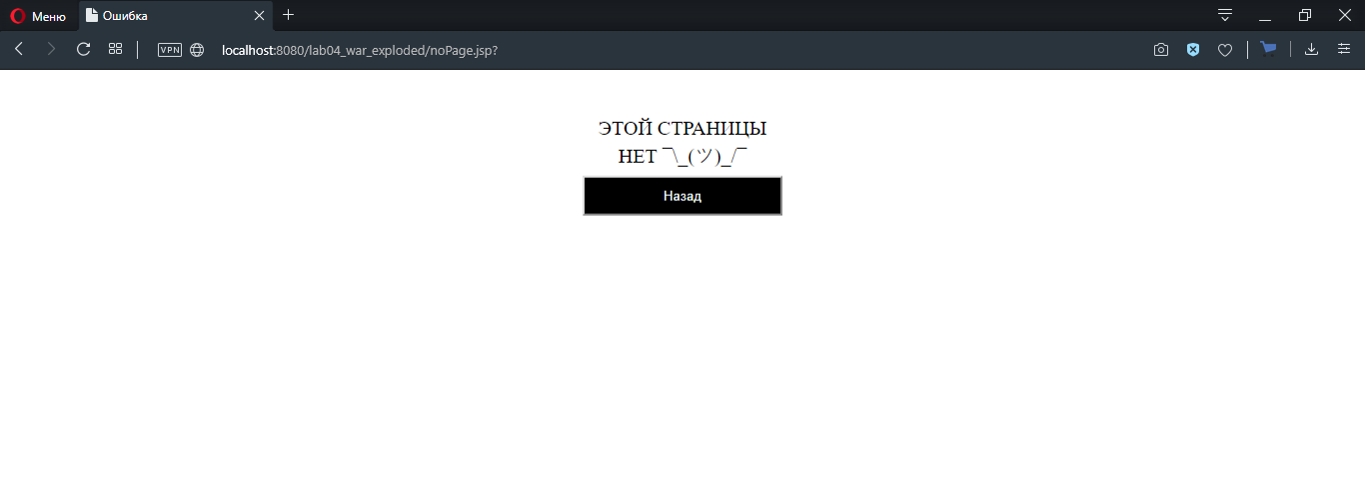

Рисунок 3. Страница, на которую перебрасывает пользователя, когда он пытается перейти на несуществующую страницу.

1. Страница с программным исключением(NullPointerException):

<%@ **page contentType**="**text/html;charset=UTF-8**" **language**="**java**" %>  
<**html**>  
<**head**>  
 <**title**>Ошибка</**title**>  
 <**style**>  
 **input**{  
 **color**: **aliceblue**;  
 **background**: **black**;  
 **width**: 200**px**;  
 **height**: 40**px**;  
 }  
 **td**{  
 **width**: 200**px**;  
 **height**: 40**px**;  
 **font-size**: 20**px**;  
 **text-align**: **center**;  
 }  
 </**style**>  
</**head**>  
<**body**>  
<**br**><**br**>  
<**table align="center"**>  
 <**tr**><**td**>ПОПРОБУЙТЕ СНОВА (￢_￢) </**td**></**tr**>  
 <**tr**><**td**><**form action = "groupAdd.jsp"**>  
 <**input type="submit" value="Назад"**>  
 </**form**></**td**></**tr**>  
</**table**>  
</**body**>  
</**html**>

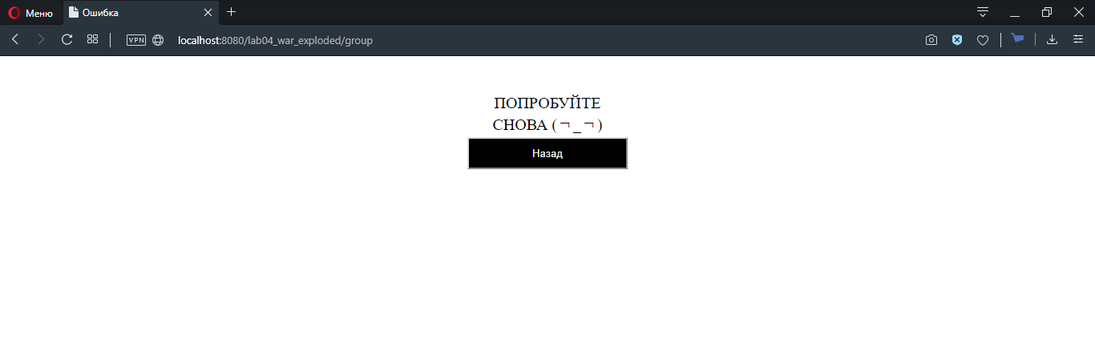

Рисунок 4.Страница, на которую перебрасывает пользователя, когда он вводит некорректные данные.

ВЫВОД

В ходе лабораторной работы были изучены действия библиотеки JSTL, упрощающие разработку веб-приложений, и получены навыки реализации JSP-страниц не содержащих скриптовых элементов. Изучить механизм страниц обработки ошибок и получить навыки его использования.